广州航海学院

课程设计（实训）报告


课 程 系统设计与开发项目实践(J2EE 框架)
题 目 客户关系管理系统
专 业 软件工程
指导教师 严 健 武

班级 软工191 学号 201915270117 姓名 陈彦宏

2022年5月31日
《系统设计与开发项目实践(J2EE框架)》课程设计
任务书
系 别 |  | 软件工程 | 专 业 | 软件工程
题 目 |  | 客户关系管理系统
指导教师 |  | 严健武
设计时间 |  | 2022 年 5 月 30日 至 2022 年 6 月 10 日 共2周
课  程  设  计  要  求 | 综合应用所学知识开发一个基于SSM框架的客户关系管理系统，主要为我校网络中心对学生宿舍开通宽带业务提供一个管理平台。  基本要求如下：  1.登录管理：分普通用户和管理员，其中管理员可以添加和禁用普通用户的帐号；而普通用户除了没有添加、修改系统用户信息的功能外，具有操作系统的其他权限。这里的用户是指网络中心管理人员。  2.客户管理：实现对客户(学生用户)的添加、修改、删除和查询操作，客户类型别分为：包月客户（按月缴费）和包年客户（按年缴费）两类。  3.订单管理(校园宽带业务)：主要面向客户（学生），提供学生所在宿舍的宽带包月/包年的缴费业务，主要管理的内容包括：订单编号、缴费人(客户)、缴费日期、到期日期(自动计算)、费用(自动计算，需要预先设置包月和包年的费用)、缴费类型(包年/包月)、经办人(后台登录用户)，订单可以查询、修改和删除；在到期前N天，在适当位置实现自动提醒功能；实现续费功能；实现统计功能(即统计某个时间段的缴费总金额)。  代码编写要规范，程序运行正确，界面友好，交互性好。在完成系统功能的基础上，撰写设计报告，设计报告要求具有良好的排版格式，文档结构清晰，无错别字，图文并茂；设计报告内容包括：  1）需求分析；2）数据库设计；3）系统整体设计；4）系统功能实现；5）结论；6）参考文献。  - 各个部分标题字体：四号 黑体 宋体 加粗  - 各个部分正文字体：五号宋体 ；代码为灰色背景。  - “系统功能实现”部分包括：功能描述、界面截图和核心代码。  - 参考文献的书写格式要符合如下规范：  a.期刊文献书写格式：  作者.论文篇名[J].期刊名.出版年，卷（期）.  如：高曙明.自动特征识别技术综述[J].计算机学报.1998,21(3).  b.著作文献书写格式：  作者.书名[M].出版地：出版社，出版年.  如：[美]埃克尔.Java编程思想[M].北京：机械工业出版社，2007.  提交：电子版和项目源代码，压缩为：软工19X-2位学号-姓名.rar；并提交打印版设计报告。

第一部分：实训目的
通过本次实训让学生熟悉相关开发工具的使用，并灵活运用所学相关的知识和技术来完成给定的任务；同时检验学生在完成给定任务的过程中发现问题、分析问题、解决问题、学习新技术和掌握新技术的能力。

第二部分：实训准备(包含实训设备及器材)
硬件准备：
- 安装有Microsoft window7 64操作系统计算机
- 配备互联网访问功能

软件准备：
- 操作系统：Microsoft Window7/10 32/64位
- JDK17
- Tomcat8.5
- Eclipse/其他
- Mysql8.5
第三部分：实训要求
- 严格考勤，未经允许不得迟到、早退以及中途离开实训场所。
- 实训过程不得到处走动、大声喧哗等影响其他同学。
- 爱护设备，不得自行处理设备故障。
- 独立完成任务，不得抄袭，如遇到难于解决的问题，可以使用网络查找资料或请教老师。
- 按时完成任务、提交课程设计报告，不得拖延。
- 严格按照设计要求规定的内容提交材料，包括项目源程序、本课程设计报告的打印版和电子版。

第四部分：实训内容(步骤及程序)
- 需求分析
本实训要求开发一个基于SSM框架的客户关系管理系统，主要为我校网络中心对学生宿舍开通宽带业务提供一个管理平台。
1.登录管理：分普通用户和管理员，其中管理员可以添加和禁用普通用户的帐号；而普通用户除了没有添加、修改系统用户信息的功能外，具有操作系统的其他权限。这里的用户是指网络中心管理人员。
2.客户管理：实现对客户(学生用户)的添加、修改、删除和查询操作，客户类型别分为：包月客户（按月缴费）和包年客户（按年缴费）两类。
3.订单管理(校园宽带业务)：主要面向客户（学生），提供学生所在宿舍的宽带包月/包年的缴费业务，主要管理的内容包括：订单编号、缴费人(客户)、缴费日期、到期日期(自动计算)、费用(自动计算，需要预先设置包月和包年的费用)、缴费类型(包年/包月)、经办人(后台登录用户)，订单可以查询、修改和删除；在到期前N天，在适当位置实现自动提醒功能；实现续费功能；实现统计功能(即统计某个时间段的缴费总金额)。

二、数据库设计
1.用户表（user）
userId | userName | userPwd | ban
Int(11)  (primary_key)  自增 | Varchar（10）  Not null | Varchar（12）  Not null | Varchar（10）  默认：开启
User表用于存储用户的注册信息，
userId:作为该用户的唯一标识，自动生成；userName：存储用户注册的用户名；userPwd：存储密码；ban：用于该用户账号是否可以访问该网页的标记，若为禁止，则不可访问网页。
2.管理员表（admin）
adminId | adminName | adminPwd | level
Int(10)  (primary_key)  自增 | Varchar（10）  Not null | Varchar（12）  Not null | Int(10)  默认：1
Admin表用于存储管理员的注册信息
adminId：作为该管理员的唯一标识，自动生成；adminName:存储管理员注册的用户名；adminPwd：存储密码；level：用于区分管理员账号和用户账号的唯一标识。
3.客户表（customer）
customerId | customerName | phone | dorm | type
Varchar（20）  (primary_key) | Varchar（20）  Not null | Varchar（20）  Not null | Varchar（20）  Not null | Varchar（20）  Not null
customer表用于存储客户的信息
customerId：存储客户的学号，是客户的唯一标识；customerName：存储客户的姓名；
phone：存储客户的电话；dorm：存储客户的宿舍名字；type：存储客户办理业务的类型。
4.订单表（myorder）
orderId | paymentDate | expireDate | price | director | customerId
varchar（255）  (primary_key) | Varchar（255）  Not null | Varchar（255）  Not null | Double（11,2）  Not null | Varchar（255）  Not null | Varchar（255）  Not null
Myorder表用于存储客户的订单信息
orderId：是作为订单的唯一标识，自动生成；paymentDate：存储该订单的生成时间；
expireDate：存储该订单的到期时间；price：存储该订单的费用；director：存储该订单的经办人；customerId：记录该订单对应的客户。
5.费用统计表（bill）
biiId | paymentDate | price
Int(20)  (primary_key)  自增 | Varchar（255）  Not null | Double（11,2）  Not null
bill表用于记录每次办理业务与续费的金额，便于统计某个时间段的缴费总金额
biiId：作为每天记录的唯一标识；paymentDate：记录该次缴费的时间；price：记录该次缴费的金额。

三、系统整体设计
系统功能结构图
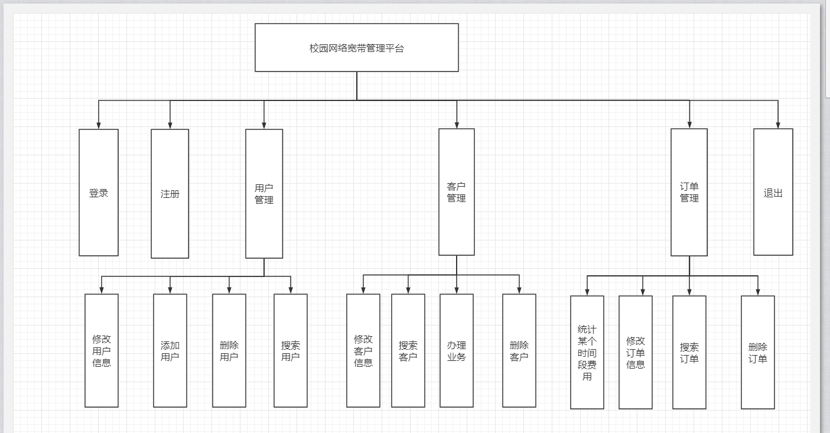
系统总共分为6个部分，均由视图层、Dao层、Controller层组成，分别为登录、注册、用户管理、客户管理、订单管理、退出。其中如果登录的不是管理员身份，则不能进入用户管理界面。设置了一个拦截器，如果没有登录，则不能进入除登录和注册以外的界面。
根据数据库表设计以下POJO类：User、Admin、Customer、Order、Bill。其中只包含该对象的基本属性和geter（）、seter（）方法。

四、系统功能实现
4.1主界面设计
主界面由main.jsp实现，主界面仅有一个导航栏，所有的页面包含一个导航栏，该导航栏显示用户管理、客户管理、订单管理、退出等功能的入口。用户登录后，用户名会在导航栏上面显示，可通过切换用户返回登录界面。
Main.jsp的代码如下：
<body>
<div class="admin">
<h1 >校园宽带管理平台</h1>
<p>欢迎您：${userName} <a href="logout">切换用户</a>
</p>
<div class="dh">
<ul id="nav">
<li><a href="userManage">用户管理</a></li>
<li><a href="customerManage">客户管理</a></li>
<li><a href="orderManage">订单管理</a></li>
<li><a href="logout">退出登录</a></li>
</ul>
</div>
</div>
<p class="p2">${requestScope.msg2 }</p>
</body>
主界面如下图所示：
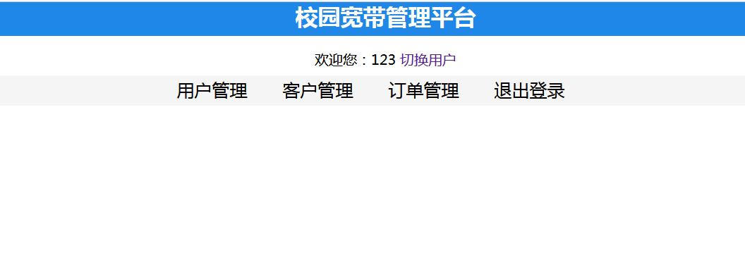
图 4.1主界面
4.2.登录功能实现
登录功能界面通过login.jsp实现，Dao层功能通过UserDao和AdminDao实现，分别是对用户身份和管理员身份的数据库表进行交互。Controller层用LoginController控制前后端的业务模块流程控制。其中用户和管理员的POJO类为User和Admin
login.jsp的代码如下：
<body>
<div class="login">
<form action="login" method="post">
<h1>登录</h1>
<div class="name">用户名:&nbsp;&nbsp;<input type="text" name="userName" value="${requestScope.userName }" placeholder="用户名"/></div>
<br/>
<div class="pwd">密码:<input type="password" name="password" placeholder="密码"/></div>
<br/>
<div class="admin">管理员登录<input type="checkbox" name="admin" value="admin" /></div>
<br/>
<button class="bt-login">登录</button>
<br/><br/>
<a class="a1" href="register" >注 册</a>

</form>
<p class="p1">${requestScope.msg }</p>
</div>
</body>
UserDao的代码如下：
public interface UserDao {
//用户是否存在
@Select("select * from User where userName=#{userName}")
public User check(String userName);
//注册新用户
@Insert("insert into User(userName,userPwd) values(#{arg0},#{arg1})")
public int insert(String userName,String password2);
//判断密码是否正确
@Select("select * from User where userName=#{userName}")
public User chekpwd(String userName);
//用户名搜索
@Select("select * from User where userName like concat('%',#{search},'%')")
public List<User> getUserList(String search);
//获取用户信息
@Select("select * from User where userId=#{userId}")
public User getUser(String userId);
//禁用权限
@Update("update User set ban='禁用' where userId=#{userId}")
public int close(String userId);
//开启权限
@Update("update User set ban='开启' where userId=#{userId}")
public int open(String userId);
//修改用户
@Update("update User set userName=#{arg0} , userPwd=#{arg1} where userId=#{arg2}")
public int update(String userName,String userPwd,String userId);
//删除用户
@Delete("delete from User where userId=#{userId}")
public int delete(String userId);

}
AdminDao的代码如下：
public interface AdminDao {

//查找用户是否存在
@Select("select * from Admin where adminName=#{userName}")
public Admin check(String userName);
//添加用户
@Insert("insert into Admin(adminName,adminPwd) values(#{arg0},#{arg1})")
public int insert(String userName,String password2);
//判断密码是否正确
@Select("select * from Admin where adminName=#{userName}")
public Admin chekpwd(String userName);
}
LoginContorller的代码如下：
@Controller
public class LoginController {

@Autowired
UserDao ud;
@Autowired
AdminDao ad;
@RequestMapping("login")
public String toLogin() {
return "login";
}
@PostMapping("login")
public String tocheck(String userName,String password,String admin,Model model,HttpSession session) {
if(userName.equals("")) {
model.addAttribute("msg","用户名不能为空");
return "login";
}
if(password.equals("")) {
model.addAttribute("msg","密码不能为空");
model.addAttribute("userName",userName);
return "login";
}
if(admin!=null) {
if(ad.check(userName)==null) {
model.addAttribute("msg","用户不存在");
model.addAttribute("userName",userName);
return "login";
}
else if(!ad.chekpwd(userName).getAdminPwd().equals(password)){
model.addAttribute("msg","密码错误");
model.addAttribute("userName",userName);
return "login";
}
else {
session.setAttribute("userName", userName);
session.setAttribute("islogin", "true");
session.setAttribute("admin", true);
return "forward:main";
}

}
else {
if(ud.check(userName)==null) {
model.addAttribute("msg","用户不存在");
model.addAttribute("userName",userName);
return "login";
}
else if(!ud.chekpwd(userName).getUserPwd().equals(password)){
model.addAttribute("msg","密码错误");
model.addAttribute("userName",userName);
return "login";
}
else {
session.setAttribute("userName", userName);
session.setAttribute("islogin", "true");
return "forward:main";
}
}
}
@RequestMapping("logout")
public String logout(HttpSession session) {
session.invalidate();
return "forward:login";
}
}
登录界面如下图所示：
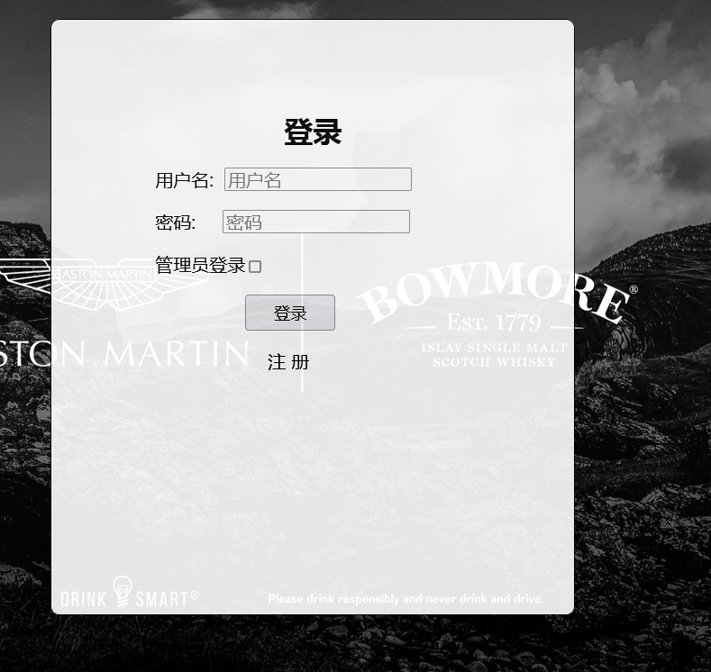
图 4.2登录界面

4.3注册功能实现
注册功能界面通过register.jsp实现，Dao层功能通过UserDao和AdminDao实现，分别是对用户身份和管理员身份的数据库表进行交互。Controller层用RegisterController统一控制前后端的业务模块流程控制。其中用户和管理员的POJO类为User和Admin
register.jsp的代码如下所示：
<body>
<div class="login">
<form action="register" method="post">

<h1>注册</h1>
<div class="name">用户名:&nbsp;&nbsp;<input type="text" name="userName" value="${requestScope.userName }" placeholder="用户名"/></div>
<br/>
<div class="pwd">密码:<input type="password" name="password1" placeholder="密码"/></div>
<br/>
<div class="pwd2">确认密码:<input type="password" name="password2" placeholder="再次输入密码"/></div>
<br/>
<div class="admin">管理员注册<input type="checkbox" name="admin" value="admin" /></div>
<br/>
<button class="bt-login">注册</button>
<br/><br/>
<a class="a1" href="login">返回登录</a>

</form>

<p class="p1">${requestScope.msg }</p>
</div>
</body>
Dao层用到的UserDao和AdminDao的代码上面4.2部分的登录功能实现中已经给出，此处不再重复。
RegisterContorller的代码如下所示：
@Controller
public class RegisterController {

@Autowired
UserDao ud;
@Autowired
AdminDao ad;
@RequestMapping("register")
public String toRegister() {
return "register";
}
@PostMapping("register")
public String toCheck(String userName, String password1, String password2,Model model,String admin) {
if(userName.equals("")) {
model.addAttribute("msg","用户名不能为空");
return "register";
}
if(!password1.equals(password2)) {
model.addAttribute("msg","两次输入密码不一致");
model.addAttribute("userName",userName);
return "register";
}
if(password1.equals("")) {
model.addAttribute("msg","密码不能为空");
model.addAttribute("userName",userName);
return "register";
}
if(admin!=null) {
if(ad.check(userName)!=null)
model.addAttribute("msg","用户已存在");
else
if(ad.insert(userName, password2)==1) {
model.addAttribute("msg","注册成功");
}
else
model.addAttribute("msg","注册失败");
return "register";
}
else {
if(ud.check(userName)!=null) {
model.addAttribute("msg","用户已存在");
return "register";
}
else
if(ud.insert(userName, password2)==1)
model.addAttribute("msg","注册成功");
else{
model.addAttribute("msg","注册失败");
return "register";
}
}
return "login";
}
}
注册界面如下图所示：
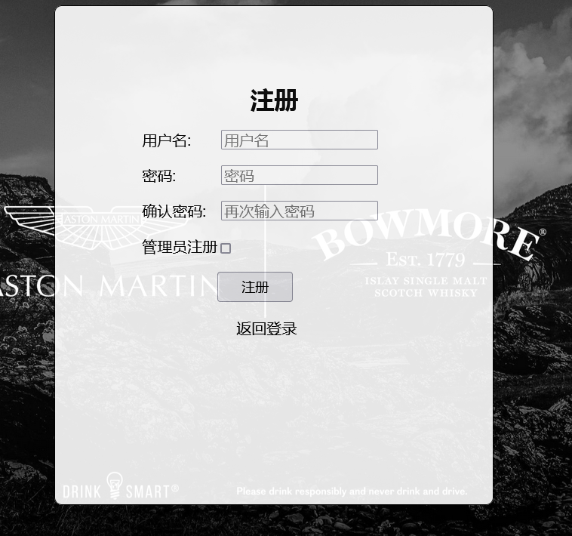
图 4.3注册界面
4.4用户管理功能实现
用户管理界面通过userManage.jsp实现。该功能模块只有管理员才能访问，判断是否为管理员登录已经在登录部分实现。该模块功能可以实现对用户的信息修改、删除、添加新用户。Dao层通过UserDao实现对数据库的交互，Contorller层通过UserContorller进行控制。
userManage.jsp的主要代码如下所示：
<body>
<div class="main-userM">
<jsp:include page="main.jsp"/>

<div class="search-main">

<div class="search">
<input class="input-1" type="text" id="search" " placeholder="请输入用户名"/>
<button onclick="search()" class="bt-1">查询</button>
</div>
<br>
</div>

<div class="manage-main">

<table border="1">
<tr>
<th>用户ID</th>
<th>用户名</th>
<th>密码</th>
<th>权限</th>
<th>权限设置</th>
<th>修改操作</th>
<th>删除操作</th>
</tr>
<%
List<User> list=(List<User>)request.getAttribute("list");
int index=1;
if(list!=null)
for(User u:list){ %>
<tr>
<td><%=u.getUserId() %></td>
<td><%= u.getUserName() %></td>
<td><%= u.getUserPwd() %></td>
<td><%= u.getBan() %></td>
<%if(u.getBan().equals("开启")) {%>
<td><button onclick="close1('<%=u.getUserId() %>')" >禁止访问</button></td>
<% }%>
<%if(u.getBan().equals("禁用")){ %>
<td><button onclick="open1('<%=u.getUserId() %>')">开启权限</button></td>
<%} %>
<td><button onclick="show1('<%=u.getUserId() %>')">修改信息</button></td>
<td><button onclick="delete1('<%=u.getUserId() %>')">删除用户</button></td>
</tr>
<%}%>

</table>

<p class="p-rs">${requestScope.msg }</p>
</div>
<br/>
<div class="main-change">
<form action="add" method="post" onsubmit="return check();">
<table border="1">
<tr>

<th>用户名</th>
<th>密码</th>
<th>权限</th>
<th>添加用户</th>
</tr>
<tr>
<td><input type="text" id="name" name="userName" /></td>
<td><input type="text" id="pwd" name="password" /></td>
<td><input type="text" name="ban" value="开启" readonly/></td>
<td><button name="bt" value="5">添加用户</button></td>
</tr>
</table>
</form>
</div>
<div class="bottom">
<a href="main">返回管理主页</a>
<a href="userManage">刷新当前页面</a>

</div>
</div>
<div class="login">
<div>
<form action="update" method="post" onsubmit="return check2();">
<h1>修改用户信息</h1>
<div class="name">用户ID:&nbsp;&nbsp;<input type="text" name="id" value="${selectuser.userId }" readonly/></div>
<br/>
<div class="name">用户名:&nbsp;&nbsp;<input type="text" id="userName2" name="userName" value="${selectuser.userName }" placeholder="用户名"/></div>
<br/>
<div class="pwd">密码:<input type="text" id="userPwd2" name="password" value="${selectuser.userPwd }" placeholder="密码"/></div>
<br/>
<button class="bt-login">修改</button>
</form>
<button onclick="unshow()" class="bt-close">关闭</button>
<p class="p1">${requestScope.msg }</p>
</div>
</div>
</body>
UserDao的代码在4.2登录功能实现部分已经给出。 UserContorller的代码如下：
@Controller
public class UserController {
@Autowired
UserDao ud;
@RequestMapping("userManage")
public String toUser(String search,Model model,HttpSession session) {
if(((session.getAttribute("admin")!=null))&&(boolean)session.getAttribute("admin")) {
search=search==null ? "":search;
model.addAttribute("search",search);
List<User>list=ud.getUserList(search);
model.addAttribute("list",list);
return "userManage";
}
else {
model.addAttribute("msg2","您不是管理员");
return "main";
}
}
@RequestMapping("close")
public String close(String userId,Model model) {
if(ud.close(userId)==1) {
model.addAttribute("msg","用户已禁用");
return "forward:userManage";
}
return "forward:userManage";
}
@RequestMapping("open")
public String open(String userId,Model model) {
if(ud.open(userId)==1) {
model.addAttribute("msg","用户已启用");
return "forward:userManage";
}
return "forward:userManage";
}

@RequestMapping("selectuser")
public String selectuser(String userId,Model model) {
User selectuser=ud.getUser(userId);
model.addAttribute("selectuser", selectuser);
return "forward:userManage";
}

@PostMapping("update")
public String update(String id,String userName,String password,Model model) {
if(ud.check(userName)!=null) {
if(!ud.getUser(id).getUserPwd().equals(password)) {
if(ud.update(userName, password, id)==1) {
model.addAttribute("msg","修改成功");
return "forward:userManage";
}
}
model.addAttribute("msg","该用户名已存在");
return "forward:userManage";
}
if(ud.update(userName, password, id)==1) {
model.addAttribute("msg","修改成功");
return "forward:userManage";
}
return "forward:userManage";
}
@RequestMapping("delete")
public String delete(String userId,Model model) {
if(ud.delete(userId)==1) {
model.addAttribute("msg","删除成功");
return "forward:userManage";
}
return "forward:userManage";
}
@PostMapping("add")
public String add(String userName,String password,Model model) {
if(ud.check(userName)!=null) {
model.addAttribute("msg","用户已存在");
return "forward:userManage";
}
else {
if(ud.insert(userName, password)==1) {
model.addAttribute("msg","添加成功");
return "forward:userManage";
}
return "forward:userManage";
}

}
}
用户管理界面如下图所示：
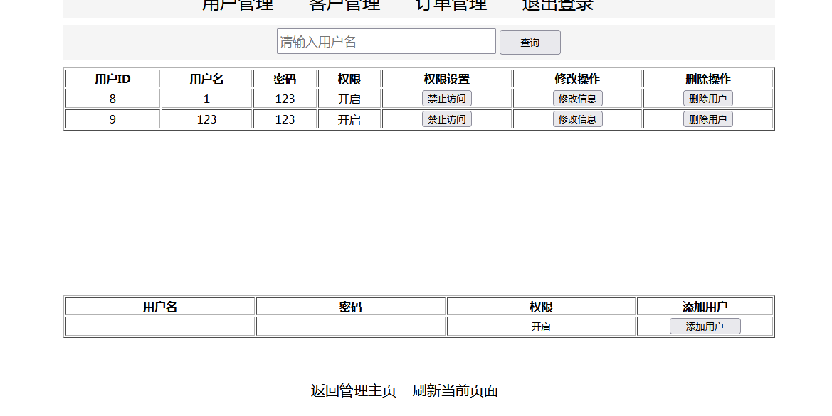
图 4.4.1用户管理界面
当用户的权限为开启时，访问设置中显示禁止访问的按钮；若用户的权限为禁止时，显示开启权限的按钮。管理员可通过点击该按钮改变用户的权限。点击修改信息按钮会出现弹窗，在弹窗中显示出需要修改的用户的信息，进行修改后，点击修改按钮。若无问题，即会返回用户管理界面，显示修改成功的提示。可以显示出修改后的结果。当用户点击删除按钮，即会删除该行用户的信息，并返回删除成功的提示。
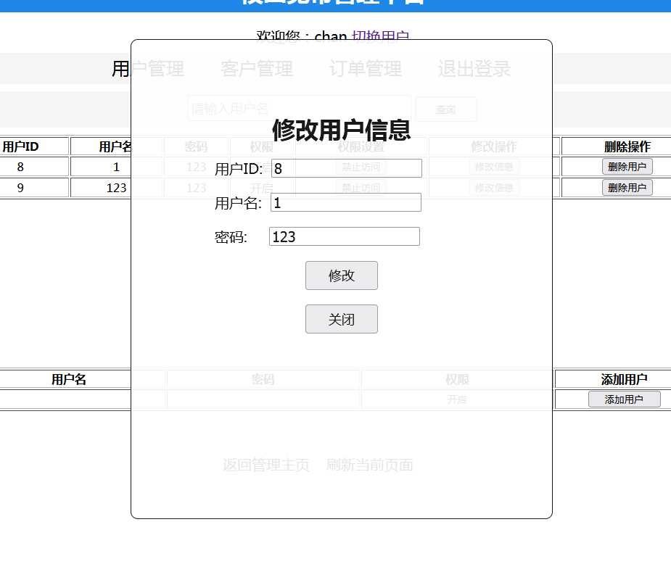
图 4.4.2修改弹窗
在用户管理界面的上方有个输入框，可以输入想要搜索的用户名，再点击搜索按钮即可进行模糊查询，并返回查询到的结果。
4.5客户管理功能实现
客户管理界面通过customerManage.jsp实现。该模块功能可以实现对客户的信息修改、删除、办理业务。Dao层通过CustomerDao实现对数据库的交互，Contorller层通过CustomerContorller进行控制。
customerManage.jsp的代码如下：
<body>
<div class="main-userM">
<jsp:include page="main.jsp"/>

<div class="search-main">

<div class="search">
<input class="input-1" type="text" id="search" " placeholder="请输入客户名"/>
<button onclick="search()" class="bt-1">查询</button>
</div>
<br>
</div>

<div class="manage-main">

<table border="1">
<tr>
<th>学号</th>
<th>客户名</th>
<th>电话</th>
<th>宿舍号</th>
<th>业务类型</th>
<th>修改操作</th>
<th>删除操作</th>
</tr>
<%
List<Customer> list=(List<Customer>)request.getAttribute("list");
int index=1;
if(list!=null)
for(Customer c:list){ %>
<tr>
<td><%= c.getCustomerId() %></td>
<td><%= c.getCustomerName() %></td>
<td><%= c.getPhone() %></td>
<td><%= c.getDorm() %></td>
<td><%= c.getType() %></td>
<td><button onclick="show('<%=c.getCustomerId() %>')">修改信息</button></td>
<td><button onclick="delete1('<%=c.getCustomerId() %>')">删除用户</button></td>
</tr>
<%}%>

</table>

<p class="p-rs">${requestScope.msg }</p>
</div>
<br/>
<div class="main-change">
<form action="add2" method="post" onsubmit="return check();">
<table border="1">
<tr>
<th>学号</th>
<th>客户名</th>
<th>电话</th>
<th>宿舍号</th>
<th>业务类型</th>
<th>办理业务</th>
</tr>
<tr>
<td><input type="text" id="id" name="customerId" /></td>
<td><input type="text" id="name" name="customerName" /></td>
<td><input type="text" id="phone" name="phone" /></td>
<td><input type="text" id="dorm" name="dorm" /></td>
<td>
<select class="st-1" name="type">
<option value="包年" selected="selected">包年</option>
<option value="包月">包月</option>
</select>
</td>
<td><button name="bt" >办理业务</button></td>
</tr>
</table>
</form>
</div>
<div class="bottom">
<a href="main">返回管理主页</a>
<a href="customerManage">刷新当前页面</a>

</div>
</div>
<div class="login">
<div>
<form action="update2" method="post" onsubmit="return check2();">
<h1>修改客户信息</h1>
<div class="name">学 号：&nbsp;&nbsp;<input type="text" id="id2" name="id" value="${selectcustomer.customerId }" /></div>
<br/>
<div class="name">客户名:&nbsp;&nbsp;<input type="text" id="name2" name="customerName" value="${selectcustomer.customerName }" placeholder="客户名"/></div>
<br/>
<div class="phone">电话:<input type="text" id="phone2" name="phone" value="${selectcustomer.phone }" placeholder="电话"/></div>
<br/>
<div class="dorm">宿舍号:<input type="text" id="dorm2" name="dorm" value="${selectcustomer.dorm }" placeholder="宿舍号"/></div>
<br/>
<div class="type">
<select class="st-2" name="type">
<option value="${selectcustomer.type }" selected="selected">${selectcustomer.type}</option>
<option value="包年" >包年</option>
<option value="包月">包月</option>
</select>
</div>
<br/>
<button class="bt-login">修改</button>
</form>
<button onclick="unshow()" class="bt-close">关闭</button>
<p class="p1">${requestScope.msg }</p>
</div>
</div>
</body>
CustomerDao的代码如下所示：
public interface CustomerDao {
//客户是否存在
@Select("select * from Customer where customerName=#{customerName}")
public Customer check(String customerName);
//客户名搜索
@Select("select * from Customer where customerName like concat('%',#{search},'%')")
public List<Customer> getCustomerList(String search);
//添加新客户
@Insert("insert into Customer(customerId,customerName,phone,dorm,type) values(#{arg0},#{arg1},#{arg2},#{arg3},#{arg4})")
public int insert(String customerId,String customerName,String phone,String dorm,String type);
//获取客户信息
@Select("select * from Customer where customerId=#{customerId}")
public Customer getCustomer(String customerId);
//修改客户
@Update("update Customer set customerName=#{arg0} , phone=#{arg1},dorm=#{arg2},type=#{arg3} where customerId=#{arg4}")
public int update(String customerName,String phone,String dorm,String type,String customerId);
//删除客户
@Delete("delete from Customer where customerId=#{customerId}")
public int delete(String customerId);
//通过订单管理修改客户信息
@Update("update Customer set customerName=#{arg0} ,phone=#{arg1},dorm=#{arg2} where customerId=#{arg3}")
public int update2(String customerName,String phone,String dorm,String customerId);
}
CustomerContorller的代码如下所示：
@Controller
public class CustomerController {
@Autowired
CustomerDao cd;
@Autowired
OrderDao od;
@Autowired
BillDao bd;
@RequestMapping("customerManage")
public String toCustomer(String search,Model model) {
search=search==null ? "":search;
model.addAttribute("search",search);
List<Customer>list=cd.getCustomerList(search);
model.addAttribute("list",list);
return "customerManage";
}
@RequestMapping("selectcustomer")
public String selectcustomer(String customerId,Model model) {
Customer selectcustomer=cd.getCustomer(customerId);
model.addAttribute("selectcustomer", selectcustomer);
return "forward:customerManage";
}
@PostMapping("update2")
public String update(String id,String customerName,String phone,String dorm,String type,Model model,HttpSession session) throws java.text.ParseException {
String type2=cd.getCustomer(id).getType();
if(type2.equals(type)) {
if(cd.update(customerName, phone, dorm,type,id)==1) {
if(od.getOrder2(id)==null) {
Date date=new Date();
SimpleDateFormat dateFormat = new SimpleDateFormat("MMddhhmmss");
SimpleDateFormat paymentDate= new SimpleDateFormat("yyyy-MM-dd");
if(type.equals("包年")) {
if(cd.update(customerName, phone, dorm,type,id)==1) {
try {
String expireDate=subYear(paymentDate.format(date));
Order order =new Order();
order.setOrderId(dateFormat.format(date));
order.setPaymentDate(paymentDate.format(date));
order.setExpireDate(expireDate);
order.setPrice(600.00);
order.setDirector((String)session.getAttribute("userName"));
order.setCustomerId(id);
if(od.insert(order)==1) {
if(bd.insert(paymentDate.format(date), 600.00)==1) {
model.addAttribute("msg","修改成功");
return "forward:customerManage";
}
else {
model.addAttribute("msg","修改失败");
return "forward:customerManage";
}
}
else {
model.addAttribute("msg","办理失败");
return "forward:customerManage";
}
}catch (ParseException e) {
// TODO: handle exception
e.printStackTrace();
}
}
}
if(type.equals("包月")) {
if(cd.update(customerName, phone, dorm,type,id)==1) {
try {
String expireDate=subMonth(paymentDate.format(date));
Order order =new Order();
order.setOrderId(dateFormat.format(date));
order.setPaymentDate(paymentDate.format(date));
order.setExpireDate(expireDate);
order.setPrice(50.00);
order.setDirector((String)session.getAttribute("userName"));
order.setCustomerId(id);
if(od.insert(order)==1) {
if(bd.insert(paymentDate.format(date), 50.00)==1) {
model.addAttribute("msg","修改成功");
return "forward:customerManage";
}else {
model.addAttribute("msg","修改失败");
return "forward:customerManage";
}
}else {
model.addAttribute("msg","修改失败");
return "forward:customerManage";
}
}catch (ParseException e) {
// TODO: handle exception
e.printStackTrace();
}
}
}
}
model.addAttribute("msg","修改成功");
return "forward:customerManage";
}
}else {
Date date=new Date();
SimpleDateFormat dateFormat = new SimpleDateFormat("MMddhhmmss");
SimpleDateFormat paymentDate= new SimpleDateFormat("yyyy-MM-dd");
if(type.equals("包年")) {
if(cd.update(customerName, phone, dorm,type,id)==1) {
try {
String expireDate=subYear(paymentDate.format(date));
Order order =new Order();
order.setOrderId(dateFormat.format(date));
order.setPaymentDate(paymentDate.format(date));
order.setExpireDate(expireDate);
order.setPrice(600.00);
order.setDirector((String)session.getAttribute("userName"));
order.setCustomerId(id);
if(od.getOrder2(id)!=null) {
od.delete2(id);
}
if(od.insert(order)==1) {
if(bd.insert(paymentDate.format(date), 600.00)==1) {
model.addAttribute("msg","修改成功");
return "forward:customerManage";
}
else {
model.addAttribute("msg","修改失败");
return "forward:customerManage";
}
}
else {
model.addAttribute("msg","办理失败");
return "forward:customerManage";
}
}catch (ParseException e) {
// TODO: handle exception
e.printStackTrace();
}
}
}
if(type.equals("包月")) {
if(cd.update(customerName, phone, dorm,type,id)==1) {
try {
String expireDate=subMonth(paymentDate.format(date));
Order order =new Order();
order.setOrderId(dateFormat.format(date));
order.setPaymentDate(paymentDate.format(date));
order.setExpireDate(expireDate);
order.setPrice(50.00);
order.setDirector((String)session.getAttribute("userName"));
order.setCustomerId(id);
if(od.getOrder2(id)!=null) {
od.delete2(id);
}
if(od.insert(order)==1) {
if(bd.insert(paymentDate.format(date), 50.00)==1) {
model.addAttribute("msg","修改成功");
return "forward:customerManage";
}else {
model.addAttribute("msg","修改失败");
return "forward:customerManage";
}
}else {
model.addAttribute("msg","修改失败");
return "forward:customerManage";
}
}catch (ParseException e) {
// TODO: handle exception
e.printStackTrace();
}
}
}

}
return "forward:customerManage";
}
@PostMapping("update3")
public String update3(String id,String customerName,String phone,String dorm,Model model) {
if(cd.update2(customerName, phone, dorm,id)==1) {
model.addAttribute("msg","修改成功");
return "forward:orderManage";
}
return "forward:orderManage";
}
@RequestMapping("delete2")
public String delete(String customerId,Model model) {
if(cd.delete(customerId)==1) {
model.addAttribute("msg","删除成功");
return "forward:customerManage";
}
return "forward:customerManage";
}
@PostMapping("add2")
public String add(String customerId,String customerName,String phone,String dorm,String type,Model model,HttpSession session) throws java.text.ParseException {
if(cd.getCustomer(customerId)!=null) {
model.addAttribute("msg","学号已存在");
return "forward:customerManage";
}
else {
if(cd.insert(customerId,customerName, phone,dorm,type)==1) {
Date date=new Date();
SimpleDateFormat dateFormat = new SimpleDateFormat("MMddhhmmss");
SimpleDateFormat paymentDate= new SimpleDateFormat("yyyy-MM-dd");
if(type.equals("包年")) {
try {
String expireDate=subYear(paymentDate.format(date));
Order order =new Order();
order.setOrderId(dateFormat.format(date));
order.setPaymentDate(paymentDate.format(date));
order.setExpireDate(expireDate);
order.setPrice(600.00);
order.setDirector((String)session.getAttribute("userName"));
order.setCustomerId(customerId);
if(od.insert(order)==1) {
if(bd.insert(paymentDate.format(date), 600.00)==1) {
model.addAttribute("msg","办理成功");
return "forward:customerManage";
}
else {
model.addAttribute("msg","办理失败");
return "forward:customerManage";
}
}
else {
model.addAttribute("msg","办理失败");
return "forward:customerManage";
}
}catch (ParseException e) {
// TODO: handle exception
e.printStackTrace();
}
}
if(type.equals("包月")) {
try {
String expireDate=subMonth(paymentDate.format(date));
Order order =new Order();
order.setOrderId(dateFormat.format(date));
order.setPaymentDate(paymentDate.format(date));
order.setExpireDate(expireDate);
order.setPrice(50.00);
order.setDirector((String)session.getAttribute("userName"));
order.setCustomerId(customerId);
if(od.insert(order)==1) {
if(bd.insert(paymentDate.format(date), 50.00)==1) {
model.addAttribute("msg","办理成功");
return "forward:customerManage";
}else {
model.addAttribute("msg","办理失败");
return "forward:customerManage";
}
}else {
model.addAttribute("msg","办理失败");
return "forward:customerManage";
}

}catch (ParseException e) {
// TODO: handle exception
e.printStackTrace();
}
}
return "forward:customerManage";
}
return "forward:customerManage";
}
}
public String subYear(String date)throws ParseException, java.text.ParseException{
SimpleDateFormat sdf=new SimpleDateFormat("yyyy-MM-dd");
Date dt=sdf.parse(date);
Calendar rightNow=Calendar.getInstance();
rightNow.setTime(dt);
rightNow.add(Calendar.YEAR, 1);
Date dt1=rightNow.getTime();
String reStr=sdf.format(dt1);
return reStr;
}
public String subMonth(String date)throws ParseException, java.text.ParseException{
SimpleDateFormat sdf=new SimpleDateFormat("yyyy-MM-dd");
Date dt=sdf.parse(date);
Calendar rightNow=Calendar.getInstance();
rightNow.setTime(dt);
rightNow.add(Calendar.MONTH, 1);
Date dt1=rightNow.getTime();
String reStr=sdf.format(dt1);
return reStr;
}
}
客户管理界面如下图所示：
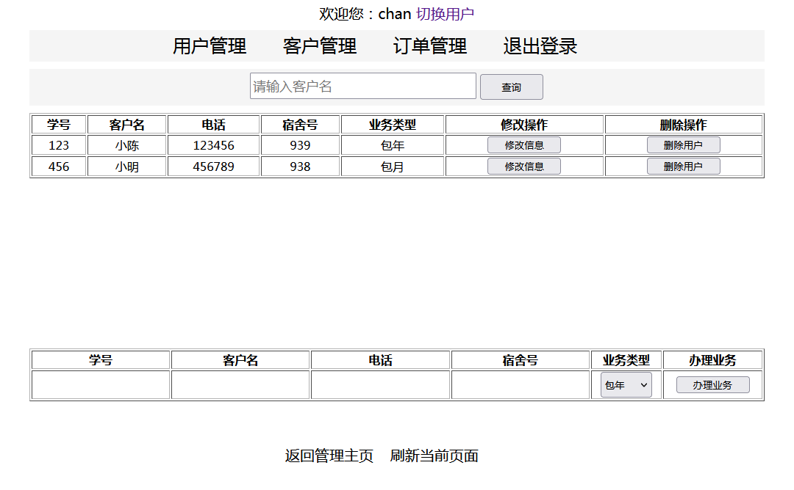
图 4.5.1客户管理界面
用户可以点击修改信息按钮，会出现一个弹窗显示出该客户的所有信息，用户可以对信息进行修改，修改成功后会返回客户管理界面并提示修改成功。点击删除按钮即可删除该用户信息。用户可以通过下方的表格输入需要添加的客户信息（即办理业务功能），业务类型可选择包年/包月。办理成功后，会同时在订单表生成该客户的订单信息。办理成功后返回到客户管理界面。可以显示出新添加的客户信息。通过上方的输入框可以输入想搜索的客户名字进行搜索，搜索方式为模糊查询。
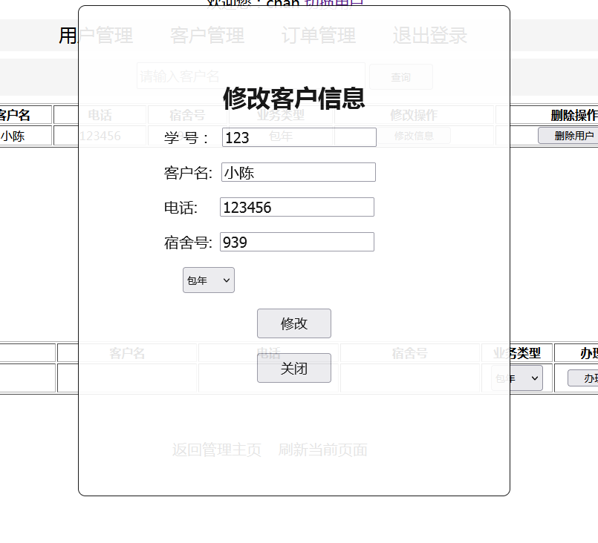
图 4.5.2修改弹窗
4.6订单管理功能实现
订单管理界面通过orderManage.jsp实现。该模块功能可以实现对客户的信息修改、删除、办理业务。Dao层通过OrderDao实现对数据库的交互，Contorller层通过OrderContorller进行控制。
orderManage.jsp的代码如下所示：
<body>
<div class="main-userM">
<jsp:include page="main.jsp"/>

<div class="search-main">

<div class="search">
<input class="input-1" type="text" id="search" " placeholder="请输入客户名"/>
<button onclick="search()" class="bt-1">查询</button>
</div>
<br>
</div>

<div class="manage-main">

<table border="1">
<tr>
<th>学号</th>
<th>客户名</th>
<th>电话</th>
<th>宿舍号</th>
<th>业务类型</th>
<th>订单号</th>
<th>开户日期</th>
<th>到期日期</th>
<th>总费用</th>
<th>经办人</th>
<th>剩余日期</th>
<th>缴费操作</th>
<th>修改操作</th>
<th>删除操作</th>
</tr>
<%
List<Order> list=(List<Order>)request.getAttribute("list");
int index=1;
if(list!=null)
for(Order o:list){ %>
<%
Date expireDate=new Date();
SimpleDateFormat sdf=new SimpleDateFormat("yyyy-MM-dd");
SimpleDateFormat sdf2=new SimpleDateFormat("yyyy-MM-dd");
Date beg=sdf.parse(sdf.format(expireDate));
Date end=sdf2.parse(o.getExpireDate());
long day=(end.getTime()-beg.getTime())/(24*60*60*1000);
String day2=Long.toString(day); %>
<tr>
<td><%= o.getCustomerId() %></td>
<td><%= o.getCustomer().getCustomerName() %></td>
<td><%= o.getCustomer().getPhone() %></td>
<td><%= o.getCustomer().getDorm() %></td>
<td><%= o.getCustomer().getType() %></td>
<td><%= o.getOrderId() %></td>
<td><%= o.getPaymentDate() %></td>
<td><%= o.getExpireDate() %></td>
<td><%= o.getPrice() %></td>
<td><%= o.getDirector() %></td>
<td><%= day2 %>天</td>
<td><button onclick="recharge('<%=o.getOrderId() %>')">续费</button></td>
<td><button onclick="show('<%=o.getOrderId() %>')">修改信息</button></td>
<td><button onclick="delete1('<%=o.getOrderId() %>')">删除订单</button></td>
</tr>
<%}%>

</table>
<p class="p-rs">${requestScope.msg }</p>
<div class="bill">
<span class="span1">金额统计</span>
<div class="line"> </div>
<input type="date" id="date" value="2022-06-08"/>
<span class="span2">~</span>
<input type="date" id="date2" value="2022-06-08"/>
<button onclick="count()">查询</button>
<div class="count">总金额为：${requestScope.count }</div>
</div>
</div>
<br/>

<div class="bottom">
<a href="main">返回管理主页</a>
<a href="orderManage">刷新当前页面</a>

</div>
</div>
<div class="login">
<div>
<form action="update3" method="post" onsubmit="return check();">
<h1>修改订单信息</h1>
<div class="name">订单号:&nbsp;&nbsp;<input type="text" name="orderid" value="${selectorder.orderId }" readonly/></div>
<br/>
<div class="name">学 号：&nbsp;&nbsp;<input type="text" id="id" name="id" value="${selectorder.customer.customerId }" readonly/></div>
<br/>
<div class="name">客户名:&nbsp;&nbsp;<input type="text" id="name" name="customerName" value="${selectorder.customer.customerName }" placeholder="客户名"/></div>
<br/>
<div class="phone">电话:<input type="text" name="phone" id="phone" value="${selectorder.customer.phone }" placeholder="电话"/></div>
<br/>
<div class="dorm">宿舍号:<input type="text" name="dorm" id="dorm" value="${selectorder.customer.dorm }" placeholder="宿舍号"/></div>

<br/>
<button class="bt-login">修改</button>
</form>
<button onclick="unshow()" class="bt-close">关闭</button>
<p class="p1">${requestScope.msg }</p>
</div>
</div>
</body>
OrderDao的代码如下所示：
public interface OrderDao {
//打印订单表
@Select("SELECT * FROM myorder INNER JOIN customer ON myorder.`customerId`=customer.customerId where customerName like concat('%',#{search},'%')")
@ResultMap("CustomerWithOrder")
public List<Order> getOrderList(String search);
//形成新订单
@Insert("insert into myOrder(orderId,paymentDate,expireDate,price,director,customerId) values(#{orderId},#{paymentDate},#{expireDate},#{price},#{director},#{customerId})")
public int insert(Order order);
//删除订单
@Delete("delete from myOrder where orderId=#{orderId}")
public int delete(String orderId);
//获取订单信息
@Select("SELECT * FROM myorder INNER JOIN customer ON myorder.`customerId`=customer.customerId where orderId=#{orderId}")
@ResultMap("CustomerWithOrder")
public Order getOrder(String orderId);
//缴费
@Update("update myorder set expireDate=#{arg0} , price=#{arg1} where orderId=#{arg2}")
public int recharge(String expireDate,Double price,String orderId);
//删除旧订单
@Delete("delete from myOrder where customerId=#{customerId}")
public void delete2(String customerId);
//通过客户ID查找
@Select("select * from myorder where customerId=#{customerId}")
public Order getOrder2(String customerId);
}
OrderContorller的代码如下所示：
@Controller
public class CustomerController {
@Autowired
CustomerDao cd;
@Autowired
OrderDao od;
@Autowired
BillDao bd;
@RequestMapping("customerManage")
public String toCustomer(String search,Model model) {
search=search==null ? "":search;
model.addAttribute("search",search);
List<Customer>list=cd.getCustomerList(search);
model.addAttribute("list",list);
return "customerManage";
}
@RequestMapping("selectcustomer")
public String selectcustomer(String customerId,Model model) {
Customer selectcustomer=cd.getCustomer(customerId);
model.addAttribute("selectcustomer", selectcustomer);
return "forward:customerManage";
}
@PostMapping("update2")
public String update(String id,String customerName,String phone,String dorm,String type,Model model,HttpSession session) throws java.text.ParseException {
String type2=cd.getCustomer(id).getType();
if(cd.getCustomer(id)!=null) {
model.addAttribute("msg","该学号已存在");
return "forward:customerManage";
}
if(type2.equals(type)) {
if(cd.update(customerName, phone, dorm,type,id)==1) {
if(od.getOrder2(id)==null) {
Date date=new Date();
SimpleDateFormat dateFormat = new SimpleDateFormat("MMddhhmmss");
SimpleDateFormat paymentDate= new SimpleDateFormat("yyyy-MM-dd");
if(type.equals("包年")) {
if(cd.update(customerName, phone, dorm,type,id)==1) {
try {
String expireDate=subYear(paymentDate.format(date));
Order order =new Order();
order.setOrderId(dateFormat.format(date));
order.setPaymentDate(paymentDate.format(date));
order.setExpireDate(expireDate);
order.setPrice(600.00);
order.setDirector((String)session.getAttribute("userName"));
order.setCustomerId(id);
if(od.insert(order)==1) {
if(bd.insert(paymentDate.format(date), 600.00)==1) {
model.addAttribute("msg","修改成功");
return "forward:customerManage";
}
else {
model.addAttribute("msg","修改失败");
return "forward:customerManage";
}
}
else {
model.addAttribute("msg","办理失败");
return "forward:customerManage";
}
}catch (ParseException e) {
// TODO: handle exception
e.printStackTrace();
}
}
}
if(type.equals("包月")) {
if(cd.update(customerName, phone, dorm,type,id)==1) {
try {
String expireDate=subMonth(paymentDate.format(date));
Order order =new Order();
order.setOrderId(dateFormat.format(date));
order.setPaymentDate(paymentDate.format(date));
order.setExpireDate(expireDate);
order.setPrice(50.00);
order.setDirector((String)session.getAttribute("userName"));
order.setCustomerId(id);
if(od.insert(order)==1) {
if(bd.insert(paymentDate.format(date), 50.00)==1) {
model.addAttribute("msg","修改成功");
return "forward:customerManage";
}else {
model.addAttribute("msg","修改失败");
return "forward:customerManage";
}
}else {
model.addAttribute("msg","修改失败");
return "forward:customerManage";
}
}catch (ParseException e) {
// TODO: handle exception
e.printStackTrace();
}
}
}
}
model.addAttribute("msg","修改成功");
return "forward:customerManage";
}
}else {
Date date=new Date();
SimpleDateFormat dateFormat = new SimpleDateFormat("MMddhhmmss");
SimpleDateFormat paymentDate= new SimpleDateFormat("yyyy-MM-dd");
if(type.equals("包年")) {
if(cd.update(customerName, phone, dorm,type,id)==1) {
try {
String expireDate=subYear(paymentDate.format(date));
Order order =new Order();
order.setOrderId(dateFormat.format(date));
order.setPaymentDate(paymentDate.format(date));
order.setExpireDate(expireDate);
order.setPrice(600.00);
order.setDirector((String)session.getAttribute("userName"));
order.setCustomerId(id);
if(od.getOrder2(id)!=null) {
od.delete2(id);
}
if(od.insert(order)==1) {
if(bd.insert(paymentDate.format(date), 600.00)==1) {
model.addAttribute("msg","修改成功");
return "forward:customerManage";
}
else {
model.addAttribute("msg","修改失败");
return "forward:customerManage";
}
}
else {
model.addAttribute("msg","办理失败");
return "forward:customerManage";
}
}catch (ParseException e) {
// TODO: handle exception
e.printStackTrace();
}
}
}
if(type.equals("包月")) {
if(cd.update(customerName, phone, dorm,type,id)==1) {
try {
String expireDate=subMonth(paymentDate.format(date));
Order order =new Order();
order.setOrderId(dateFormat.format(date));
order.setPaymentDate(paymentDate.format(date));
order.setExpireDate(expireDate);
order.setPrice(50.00);
order.setDirector((String)session.getAttribute("userName"));
order.setCustomerId(id);
if(od.getOrder2(id)!=null) {
od.delete2(id);
}
if(od.insert(order)==1) {
if(bd.insert(paymentDate.format(date), 50.00)==1) {
model.addAttribute("msg","修改成功");
return "forward:customerManage";
}else {
model.addAttribute("msg","修改失败");
return "forward:customerManage";
}
}else {
model.addAttribute("msg","修改失败");
return "forward:customerManage";
}
}catch (ParseException e) {
// TODO: handle exception
e.printStackTrace();
}
}
}

}
return "forward:customerManage";
}
@PostMapping("update3")
public String update3(String id,String customerName,String phone,String dorm,Model model) {
if(cd.update2(customerName, phone, dorm,id)==1) {
model.addAttribute("msg","修改成功");
return "forward:orderManage";
}
return "forward:orderManage";
}
@RequestMapping("delete2")
public String delete(String customerId,Model model) {
if(cd.delete(customerId)==1) {
model.addAttribute("msg","删除成功");
return "forward:customerManage";
}
return "forward:customerManage";
}
@PostMapping("add2")
public String add(String customerId,String customerName,String phone,String dorm,String type,Model model,HttpSession session) throws java.text.ParseException {
if(cd.getCustomer(customerId)!=null) {
model.addAttribute("msg","学号已存在");
return "forward:customerManage";
}
else {
if(cd.insert(customerId,customerName, phone,dorm,type)==1) {
Date date=new Date();
SimpleDateFormat dateFormat = new SimpleDateFormat("MMddhhmmss");
SimpleDateFormat paymentDate= new SimpleDateFormat("yyyy-MM-dd");
if(type.equals("包年")) {
try {
String expireDate=subYear(paymentDate.format(date));
Order order =new Order();
order.setOrderId(dateFormat.format(date));
order.setPaymentDate(paymentDate.format(date));
order.setExpireDate(expireDate);
order.setPrice(600.00);
order.setDirector((String)session.getAttribute("userName"));
order.setCustomerId(customerId);
if(od.insert(order)==1) {
if(bd.insert(paymentDate.format(date), 600.00)==1) {
model.addAttribute("msg","办理成功");
return "forward:customerManage";
}
else {
model.addAttribute("msg","办理失败");
return "forward:customerManage";
}
}
else {
model.addAttribute("msg","办理失败");
return "forward:customerManage";
}
}catch (ParseException e) {
// TODO: handle exception
e.printStackTrace();
}
}
if(type.equals("包月")) {
try {
String expireDate=subMonth(paymentDate.format(date));
Order order =new Order();
order.setOrderId(dateFormat.format(date));
order.setPaymentDate(paymentDate.format(date));
order.setExpireDate(expireDate);
order.setPrice(50.00);
order.setDirector((String)session.getAttribute("userName"));
order.setCustomerId(customerId);
if(od.insert(order)==1) {
if(bd.insert(paymentDate.format(date), 50.00)==1) {
model.addAttribute("msg","办理成功");
return "forward:customerManage";
}else {
model.addAttribute("msg","办理失败");
return "forward:customerManage";
}
}else {
model.addAttribute("msg","办理失败");
return "forward:customerManage";
}

}catch (ParseException e) {
// TODO: handle exception
e.printStackTrace();
}
}
return "forward:customerManage";
}
return "forward:customerManage";
}
}
public String subYear(String date)throws ParseException, java.text.ParseException{
SimpleDateFormat sdf=new SimpleDateFormat("yyyy-MM-dd");
Date dt=sdf.parse(date);
Calendar rightNow=Calendar.getInstance();
rightNow.setTime(dt);
rightNow.add(Calendar.YEAR, 1);
Date dt1=rightNow.getTime();
String reStr=sdf.format(dt1);
return reStr;
}
public String subMonth(String date)throws ParseException, java.text.ParseException{
SimpleDateFormat sdf=new SimpleDateFormat("yyyy-MM-dd");
Date dt=sdf.parse(date);
Calendar rightNow=Calendar.getInstance();
rightNow.setTime(dt);
rightNow.add(Calendar.MONTH, 1);
Date dt1=rightNow.getTime();
String reStr=sdf.format(dt1);
return reStr;
}
}
订单管理界面如下图所示：
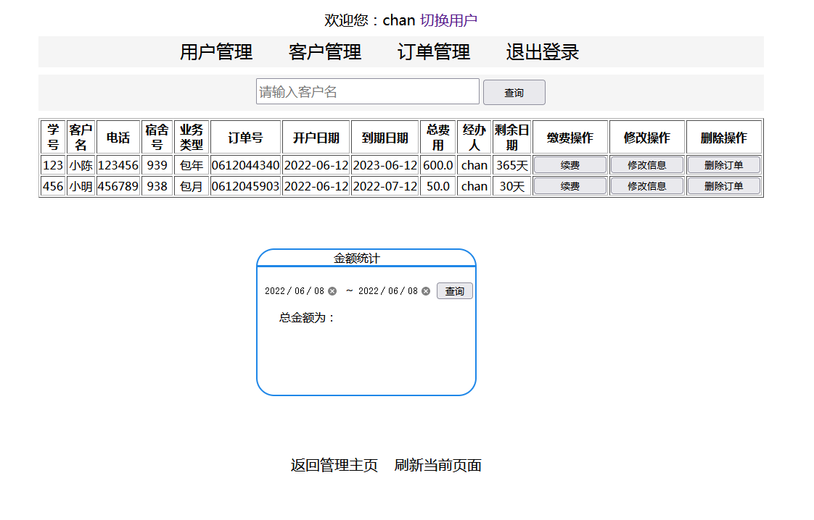
图4.6.1订单管理界面
在订单管理界面中的剩余日期，是根据计算机本地时间和订单的到期时间进行计算的，能够根据当前计算机的时间进行变化。用户点击续费按钮，即可对该订单进行续费，价格会根据类型自动计算。同时到期的时间也会根据订单类型增加。点击修改按钮会出现弹窗，会显示出该订单对应的用户信息，可以进行修改。点击删除按钮即可删除该条订单的记录。上方的输入框是可以根据客户姓名进行对应的订单搜索。
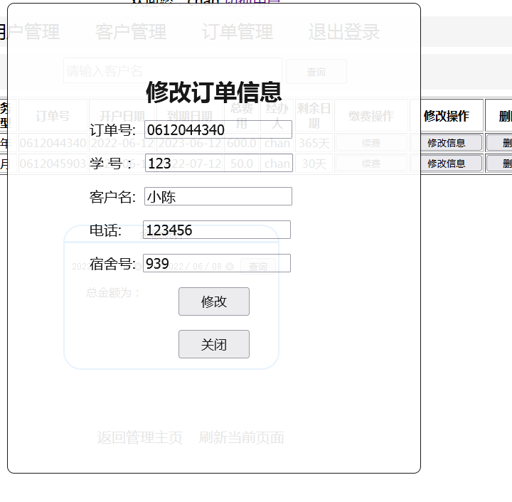
图 4.6.2订单修改弹窗
4.7统计功能实现
在订单管理页面下方中有个显示框，可以选择需要搜索的时间区间。点击查询即可查出该时间段内的缴费金额。其中界面的实现已经在4.6订单管理界面中的orderManager中实现。Dao层实现为BillDao，Contorller层实现为BillContorller。
BillDao的代码如下所示：
public interface BillDao {
//添加一条付款记录
@Insert("insert into bill(paymentDate,price) values(#{arg0},#{arg1})")
public int insert(String paymentDate,Double price );
//统计金额
@Select("SELECT SUM(price) FROM bill where paymentDate=#{paymentDate}")
public String sum(String paymentDate);
}
BillContorller的代码如下所示：
@Controller
public class BillController {

@Autowired
BillDao bd;
@RequestMapping("count")
public String count(String date,String date2,Model model) {
if((bd.sum(date)!=null)&&(bd.sum(date2)!=null)) {
if(date.equals(date2)) {
model.addAttribute("count",bd.sum(date));
return "forward:orderManage";
}
Double price=Double.valueOf(bd.sum(date));
Double price2=Double.valueOf(bd.sum(date2));
Double price3=price+price2;
model.addAttribute("count",price3);
return "forward:orderManage";
}
else {
model.addAttribute("count",0);
return "forward:orderManage";
}
}
}
界面效果图已经在4.6.1中给出，此处不再重复。
4.8退出功能设计
点击导航栏的退出即可返回登录页面同时清除所有的session。其中的功能实现在LoginContorller中。具体代码如下：
@RequestMapping("logout")
public String logout(HttpSession session) {
session.invalidate();
return "forward:login";
}
第五部分：实训结果(结果分析)

五、各功能模块结果展示及测试
5.1登录模块结果及展示
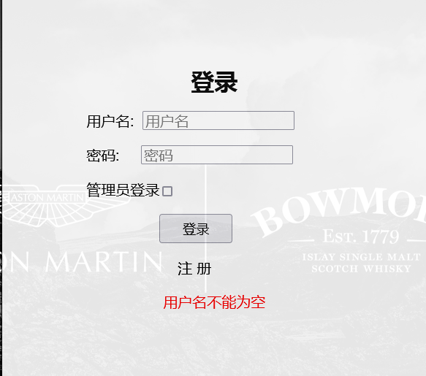
图 5.1.1用户名判空
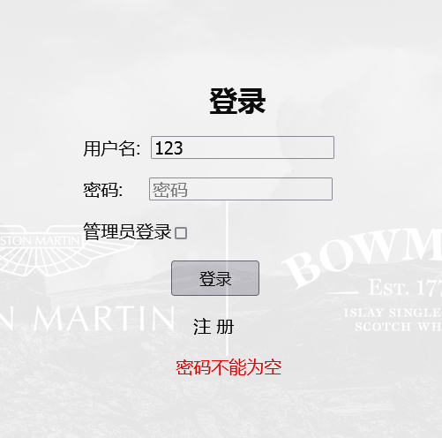
图 5.1.2密码判空测试
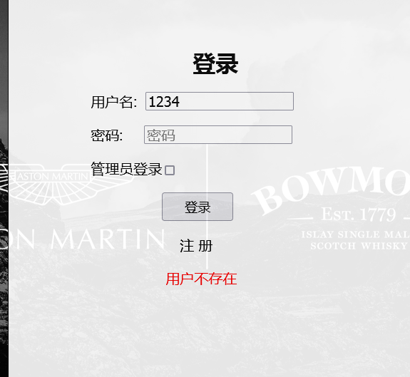
图 5.1.3输入不存在的用户名
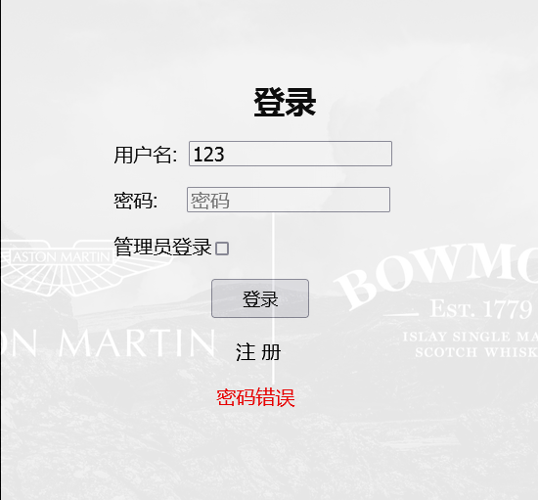
图 5.1.4输入错误密码
5.2注册功能模块测试
注册界面判空，对于用户名、密码、确认密码均有判空且展示结果类似。此处只展示用户名判空结果。
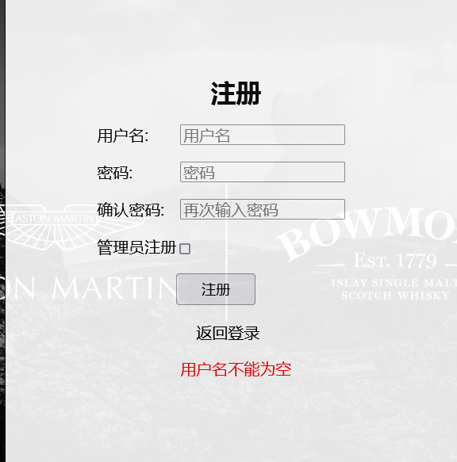
图 5.2.1注册用户名判空
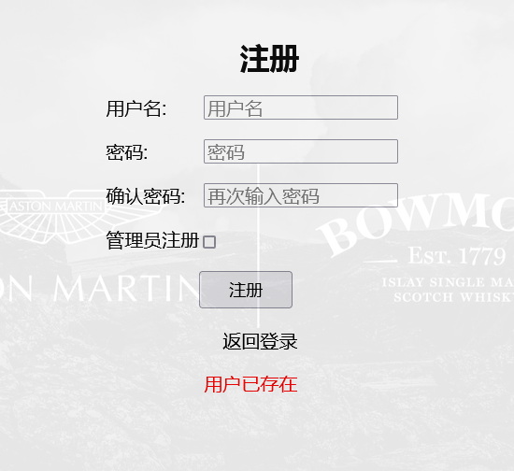
图 5.2.2注册已存在的用户名
5.3用户管理功能模块测试
若登录的不是管理员账号，则显示结果如下：
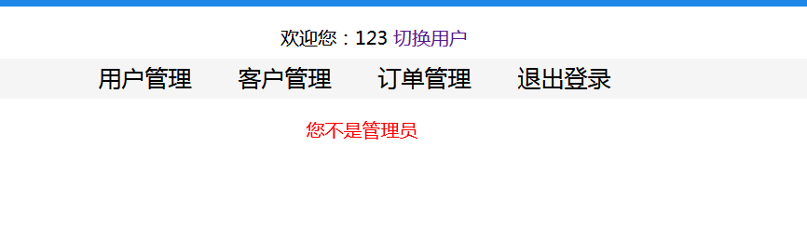
图5.3.1 非管理员登录
可以看到是无法使用该功能模块的。
修改用户权限结果图：
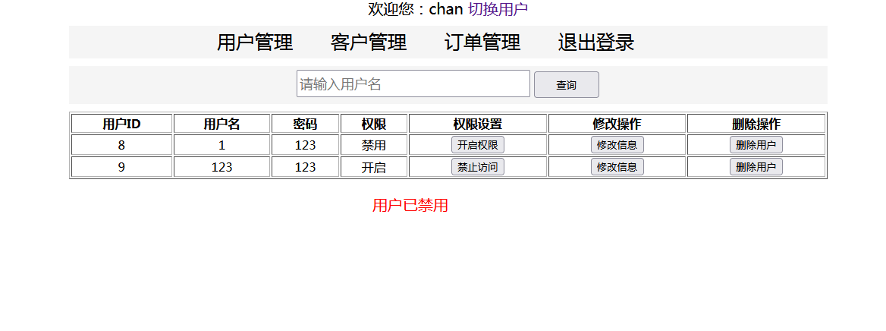
图5.3.2 修改用户权限
搜索框中输入2，搜索用户结果：
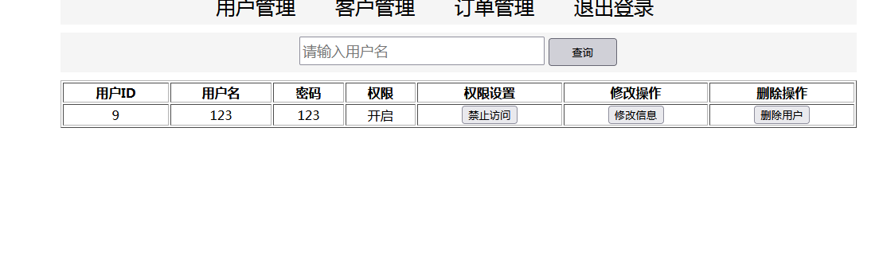
图 5.3.3搜索用户
修改用户名，时若修改的名字以及存在，则会提示该用户已存在。对于修改弹窗的输入框均有判空设置。
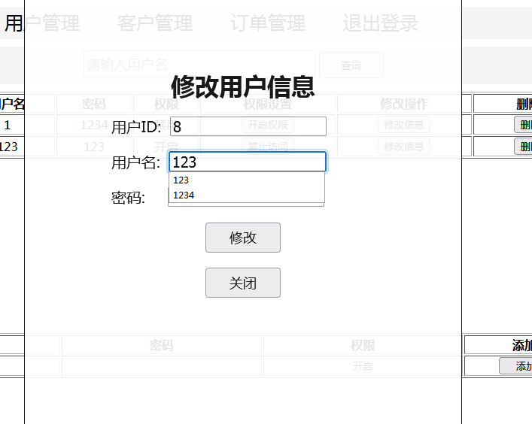
图 5.3.4输入已存在的用户名
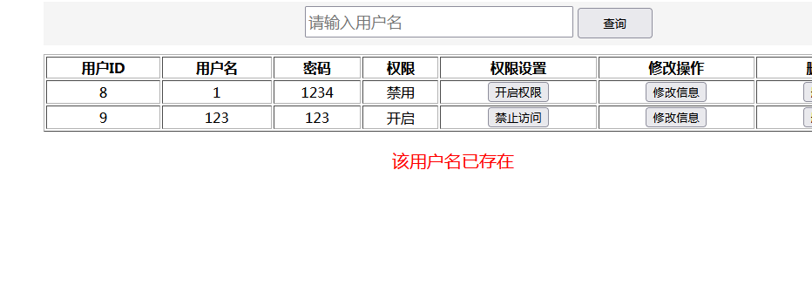
图 5.3.5修改结果
点击删除按钮，删除用户
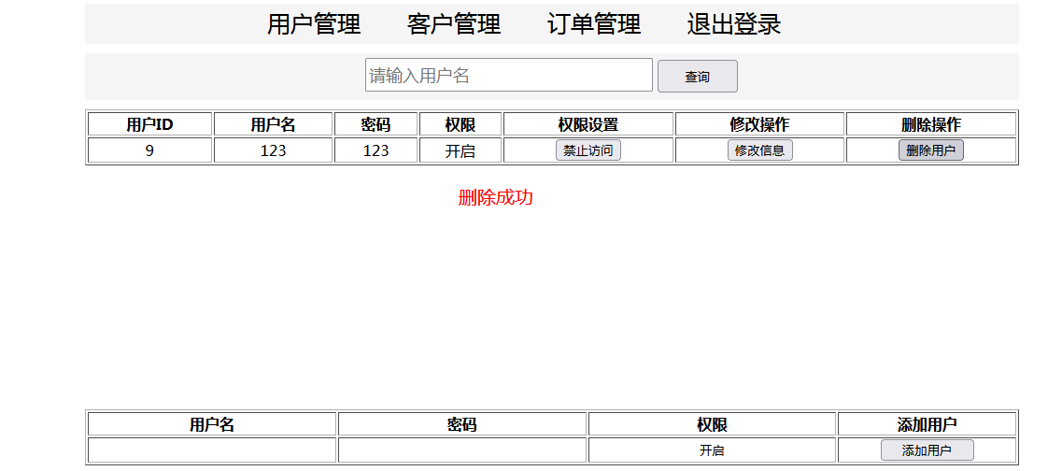
图 5.3.6删除用户
在下方表格输入需要添加的用户信息即可添加新用户
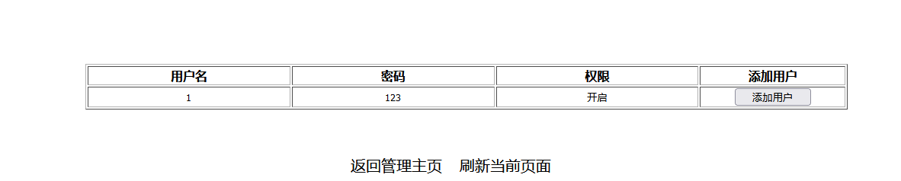
图 5.3.7输入新用户信息
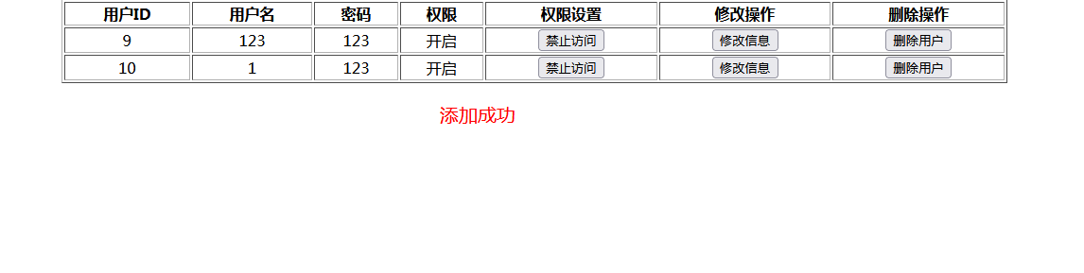
图 5.3.7新用户添加成功
5.4客户管理模块功能测试
客户模块的搜索功能图和办理业务的结果图与用户管理的类似，此处不再重复展示。对于客户模块的修改弹窗界面已在上文中的客户管理功能设计中给出。对于弹窗界面的输入框均有判空设置。客户管理模块的删除功能也与用户管理的相同，此处不再重复展示。下面展示办理业务后，在订单管理中会出现相应的订单。
为新客户办理业务：
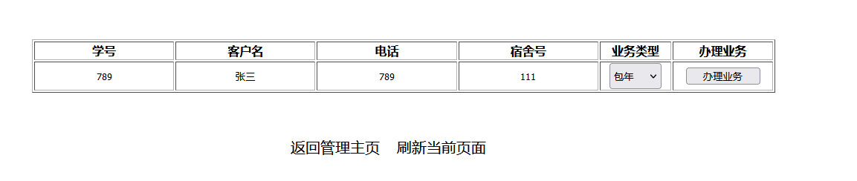
图5.4.1新客户办理业务
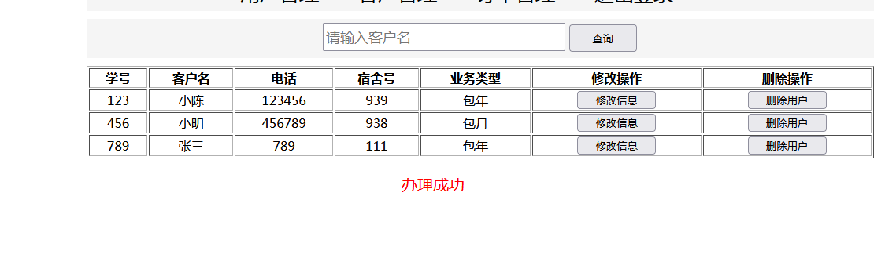
图 5.4.2办理成功提示
此时查看订单表
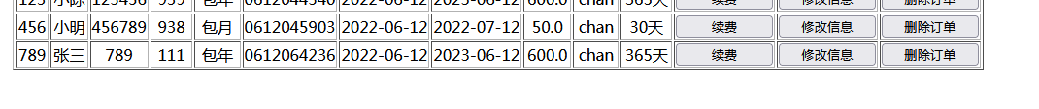
图 5.4.3订单表产生对应的订单
每个客户用学号作为唯一标识，对应已存在的学号不能进行办理业务，如下图：
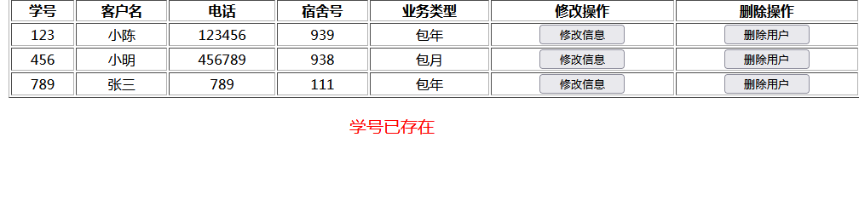
图 5.4.4办理的学号已经存在
在修改客户信息时，如果修改了业务类型，若该客户存在一个订单，那么将删除原来的订单并重新生成一个新的订单。若该客户在订单表中不存在订单，则新建一个该业务类型的订单。
如张三原来的业务类型为包年，修改为包月，下图为订单表中的信息和客户表中的信息：
图 5.4.5原业务类型
图 5.4.6原客户信息
修改后：
图 5.4.7修改后客户信息
修改后对应的订单变化：
图 5.4.8修改后的订单变化
5.5订单管理模块功能测试
订单模块的搜索功能图结果图与用户管理的类似，此处不再重复展示。对于订单模块的修改弹窗界面已在上文中的订单管理功能设计中给出。对于弹窗界面的输入框均有判空设置且修改的信息与客户管理模块中修改的类似。订单管理模块的删除功能也与客户管理的相同，此处不再重复展示。下面展示点击缴费按钮后，订单信息的变化
点击缴费之前：
图 5.5.1缴费前
点击缴费后：
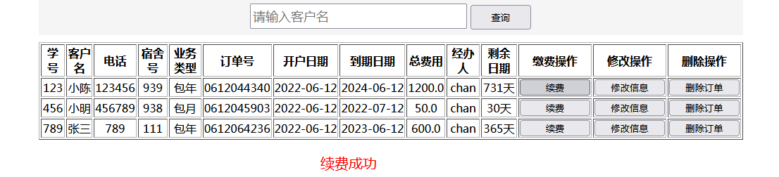
图 5.5.2缴费后
对于统计费用功能，下面展示统计2022-06-12这一天的费用总额：
选择：2022-06-12
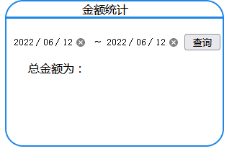
图 5.5.3选择日期
图 5.5.3选择日期
统计结果：
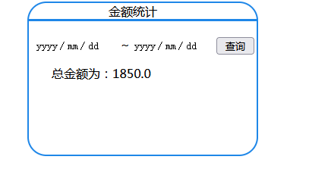
图 5.5.4统计结果

第六部分：实训小结(心得及体会)
通过本次实验我能够总结、整理和复习这个学期所学的JAVAEE内容。同时也更好的掌握了SSM的四层结构的开发，以及对mybatis对数据库的操作。理解并掌握了SSM以及mybatis操作数据库的方法。在这过程中，我发现自己对代码的理解更加深刻、代码的编写更加熟练，在实训过程中遇到的问题均通过网络搜索资料和查阅书本以及询问同学得到解决，这次实训，让我真实地看到了自己的成长。感谢严老师这一学期来孜孜不倦的教诲。

